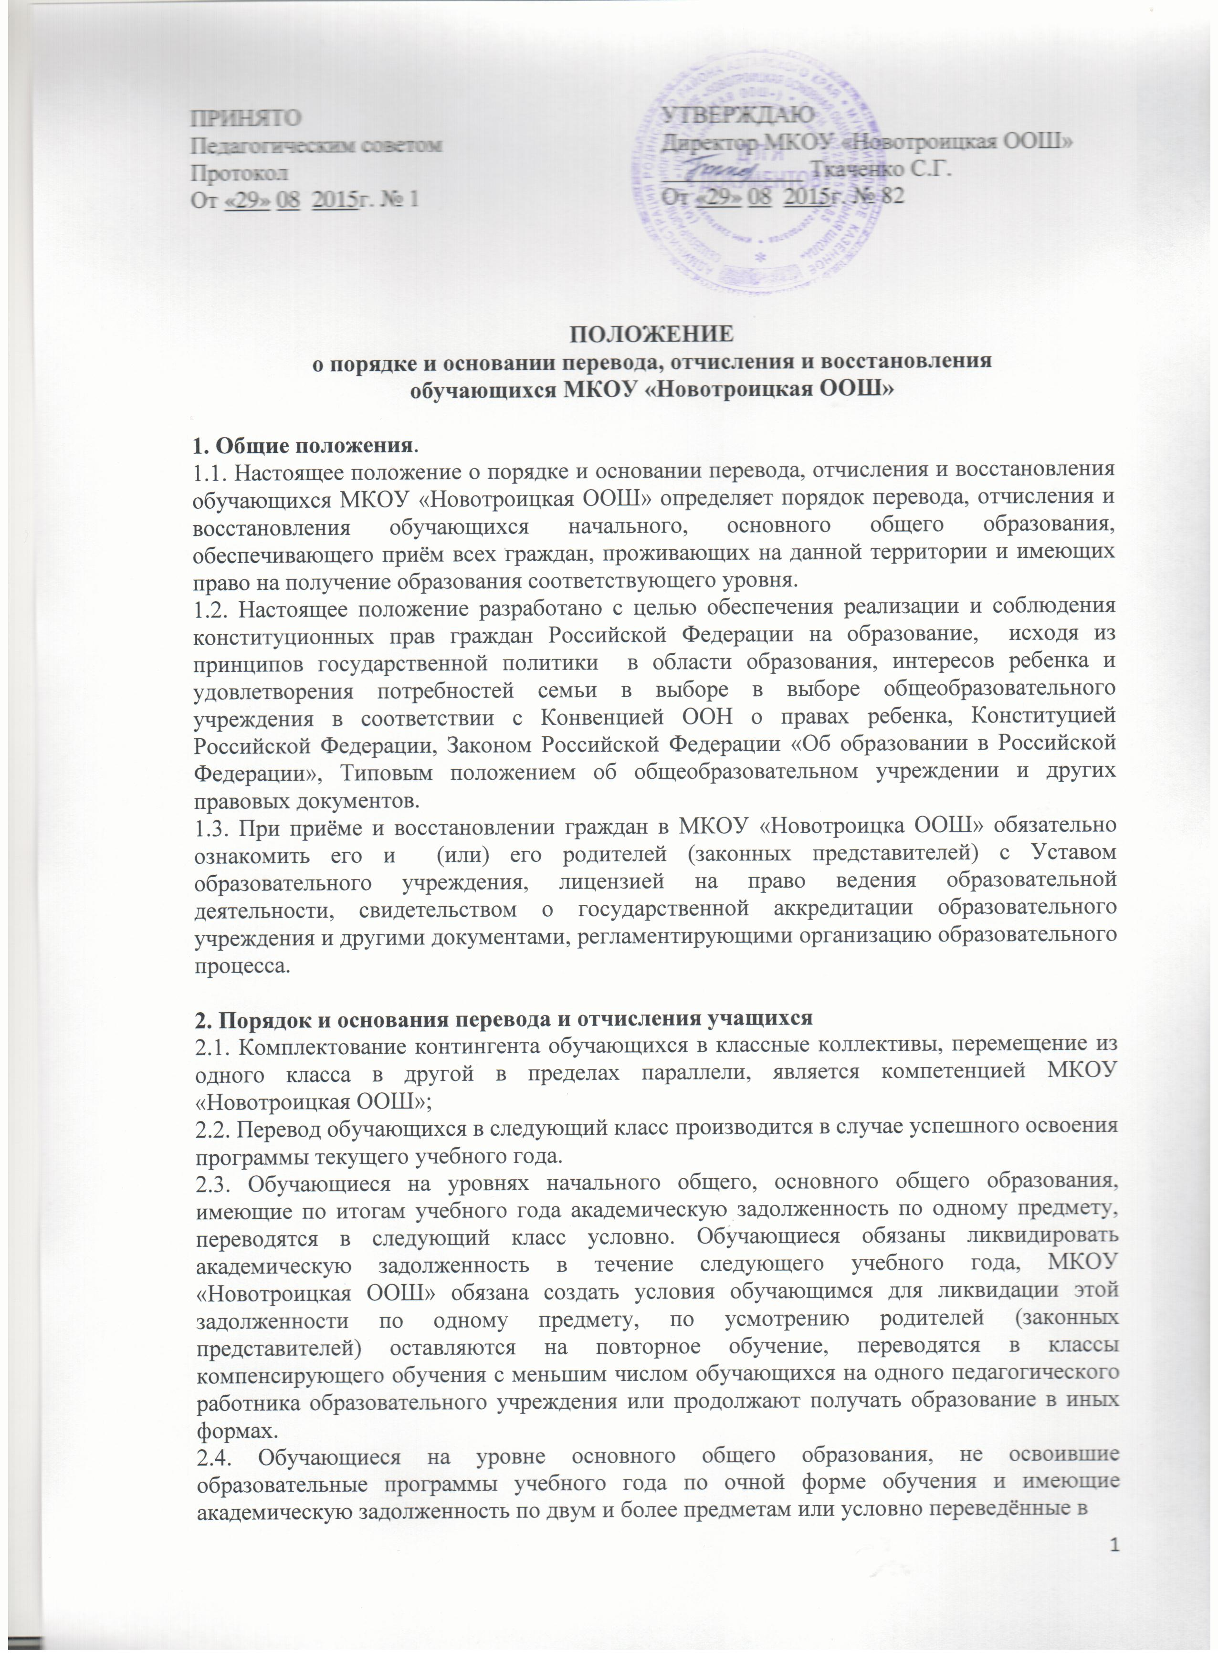

ПРИНЯТО  Педагогическим советом  Протокол  От «29» 08 2015г. № 1 | УТВЕРЖДАЮ  Директор МКОУ «Новотроицкая ООШ»  ____________ Ткаченко С.Г.  От «29» 08 2015г. № 82

ПОЛОЖЕНИЕ
о порядке и основании перевода, отчисления и восстановления обучающихся МКОУ «Новотроицкая ООШ»

1. Общие положения.
1.1. Настоящее положение о порядке и основании перевода, отчисления и восстановления обучающихся МКОУ «Новотроицкая ООШ» определяет порядок перевода, отчисления и восстановления обучающихся начального, основного общего образования, обеспечивающего приём всех граждан, проживающих на данной территории и имеющих право на получение образования соответствующего уровня.
1.2. Настоящее положение разработано с целью обеспечения реализации и соблюдения конституционных прав граждан Российской Федерации на образование, исходя из принципов государственной политики в области образования, интересов ребенка и удовлетворения потребностей семьи в выборе в выборе общеобразовательного учреждения в соответствии с Конвенцией ООН о правах ребенка, Конституцией Российской Федерации, Законом Российской Федерации «Об образовании в Российской Федерации», Типовым положением об общеобразовательном учреждении и других правовых документов.
1.3. При приёме и восстановлении граждан в МКОУ «Новотроицка ООШ» обязательно ознакомить его и (или) его родителей (законных представителей) с Уставом образовательного учреждения, лицензией на право ведения образовательной деятельности, свидетельством о государственной аккредитации образовательного учреждения и другими документами, регламентирующими организацию образовательного процесса.

2. Порядок и основания перевода и отчисления учащихся
2.1. Комплектование контингента обучающихся в классные коллективы, перемещение из одного класса в другой в пределах параллели, является компетенцией МКОУ «Новотроицкая ООШ»;
2.2. Перевод обучающихся в следующий класс производится в случае успешного освоения программы текущего учебного года.
2.3. Обучающиеся на уровнях начального общего, основного общего образования, имеющие по итогам учебного года академическую задолженность по одному предмету, переводятся в следующий класс условно. Обучающиеся обязаны ликвидировать академическую задолженность в течение следующего учебного года, МКОУ «Новотроицкая ООШ» обязана создать условия обучающимся для ликвидации этой задолженности по одному предмету, по усмотрению родителей (законных представителей) оставляются на повторное обучение, переводятся в классы компенсирующего обучения с меньшим числом обучающихся на одного педагогического работника образовательного учреждения или продолжают получать образование в иных формах.
2.4. Обучающиеся на уровне основного общего образования, не освоившие образовательные программы учебного года по очной форме обучения и имеющие академическую задолженность по двум и более предметам или условно переведённые в

следующий класс и не ликвидировавшие академической задолженности по одному предмету, продолжают получать образование в иных формах.
  - Обучающиеся, не освоившие образовательную программу предыдущего уровня, не допускаются к обучению на следующий уровень общего образования.
  - Отчисление учащегося из МКОУ «Новотроицкая ООШ» в связи с переходом или переводом в иное образовательное учреждение производится на основании заявления родителей (законных представителей). Родителям (законным представителям) обучающегося выдаются личное дело, медицинские документы, документ об уровне образования или уровне освоения обучающимся соответствующей образовательной программы образовательного учреждения, заверенные подписью директора и печатью образовательного учреждения.
  - По согласию родителей (законных представителей), комиссии по делам несовершеннолетних и защите их прав и комитета по образованию Администрации Родинского района обучающийся, достигшие возраста пятнадцати лет, может оставить МКОУ «Новотроицкая ООШ» до получения общего образования.
  - По решению уполномоченного органа МКОУ «Новотроицкая ООШ» за совершенные неоднократно грубые нарушения устава МКОУ «Новотроицкая ООШ» допускается исключение из данного образовательного учреждения обучающегося, достигшего возраста пятнадцати лет. Под грубым нарушением устава признается нарушение, которое повлекло или реально могло повлечь за собой тяжкие последствия в виде:
- причинения ущерба жизни и здоровья участников образовательного процесса;
- причинения значительного ущерба имуществу образовательного учреждения, имуществу участников образовательного процесса;
- дезорганизация работы образовательного учреждения как образовательного учреждения.
2.10. Исключение обучающегося из МКОУ «Новотроицкая ООШ» применяется, если меры воспитательного характера не дали результата и дальнейшее пребывание обучающегося в образовательном учреждении оказывает отрицательное влияние на других обучающихся, нарушает их права и права работников МКОУ «Новотроицкая ООШ», а также нормальное функционирование образовательного учреждения.
2.11. Решение об исключении обучающегося, не получившего общего образования, принимается с учетом мнения родителей (законных представителей) и с согласия комиссии по делам несовершеннолетних и защите их прав. Решение об исключении детей-сирот и детей, оставшихся без попечения родителей, принимается с согласия комиссии по делам несовершеннолетних и защите их прав и органа опеки и попечительства.
2.12. МКОУ «Новотроицкая ООШ» незамедлительно обязано проинформировать об исключении обучающегося из МКОУ «Новотроицкая ООШ» его родителей (законных представителей) и Учредителя.

- Порядок регулирования спорных вопросов

3.1. Спорные вопросы по приёму, переводу, отчислению учащихся, возникающие между родителями (законными представителями) детей и администрацией МКОУ «Новотроицкая ООШ», регулируются Учредителем.
3.2. Перевод обучающихся из одного общеобразовательного учреждения в другое, в подведомственных комитету по образованию образовательных учреждениях, осуществляется в соответствии со следующими документами:
-Закона Российской Федерации «Об образовании в Российской Федерации»
-Федерального закона «Об основах системы профилактики безнадзорности и правонарушений несовершеннолетних»
-приказа Министерства образования и науки Российской Федерации от 15.02.2012 № 107 «О Порядке приёма граждан в общеобразовательные учреждения»

- Алгоритм действий по процедуре перевода обучающегося из одной общеобразовательного учреждения в другое общеобразовательное учреждение.

4.1. Настоящий алгоритм определяет порядок перевода обучающегося из одного общеобразовательного учреждения в другое общеобразовательное учреждение.
Алгоритм действий:
- При возникновении желания перевода ребенка в другое общеобразовательное учреждение родители (законные представители) идут в школу и узнают о наличии свободных мест.
- При наличии свободных мест в школе, родители (законные представители) пишут заявление на имя директора школы с просьбой принять ребенка в соответствующий класс.
- Должностное лицо, ответственное за приём, регистрирует заявление родителей (законных представителей) в журнале по движению обучающихся и только по согласованию с директором школы выдает справку о том, что ребенок может быть зачислен в определенный класс при предоставлении документов в течение 7 рабочих дней со дня выдачи справки-подтверждения. В журнале регистрации заявлений по движению учащихся необходимо указывать Ф.И.О. ребенка, дату рождения, адрес регистрации, фактический адрес проживания, Ф.И.О. родителей (законных представителей), контактные телефоны, наименование школы, в которой ребенок обучается на момент написания заявления.
- При получении справки-подтверждения родители (законные представители) пишут заявление на имя директора школы, где ребенок обучался, с просьбой выдать документы, с указанием места жительства, причиной выбытия.
- На основании заявления родителей (законных представителей) и справки-подтверждения школа, в которой обучался ребенок, издает приказ о выбытии ребенка с указанием школы, в которую выбывает ученик.
- Если перевод осуществляется в пределах общеобразовательных учреждений района, то школа, в которой обучался ребенок, должна созвониться со школой, в которую выбывает ребенок, с целью уточнения факта зачисления. На обратной стороне справки-подтверждения вписывается дата телефонного разговора, номер и дата приказа о зачислении ребенка.
- После получения документов родители (законные представители) идут в школу, которая выдала справку-подтверждение.
- На основании заявления родителей (законных представителей) и документов издается приказ о зачислении ребенка в определенный класс в день обращения родителей (законных представителей). С этого дня ребенок начинает обучение в этой школе.
- В случае, если заявление родителей (законных представителей) зарегистрировано в журнале, выдана справка-подтверждения, но родители (законные представители) не пришли с документами в течение 7 рабочих дней со дня выдачи справки-подтверждения директор школы, куда переводится ребенок, должен созвониться с директором школы, из которой ребенок выбывает для выяснения обстоятельств.
- При выявлении факта выбытия из одной школы на основании справки-подтверждения и не прихода в школу, которая выдала справку-подтверждения, директор обязан в день выявления факта сообщить в комитет по образованию района.
- В случае выезда ребенка за пределы района, при невозможности предоставления справки-подтверждения, школа, из которой выбывает ребенок, обязана в течение 7 рабочих дней с момента издания приказа о выбытии направить официальный запрос для подтверждения факта продолжения несовершеннолетним образовательного процесса.

- Порядок и основание восстановления учащихся
  - Восстановление учащегося в школе, если он досрочно прекратил образовательные отношения по своей инициативе и (или) инициативе родителей (законных представителей), проводится в соответствии с правилами приёма учащихся в школу.
  - Лица, отчисленные ранее из учреждения, не завершившие образование по основной образовательной программе, имеют право на восстановление в число учащихся образовательного учреждения независимо от продолжительности перерыва в учебе, причины отчисления.
  - Право на восстановление в учреждении имеют лица, не достигшие возраста восемнадцати лет.
  - Восстановление лиц в число учащихся учреждения осуществляется только на свободные места.
  - Восстановление учащегося производится на основании личного заявления родителей (законных представителей) на имя директора учреждения.
  - Решение о восстановлении учащегося принимает директор учреждения, что оформляется соответствующим приказом.
  - При восстановлении в учреждение заместитель директора по учебно-воспитательной работе устанавливает порядок и сроки ликвидации академической задолженности (при наличии таковой).
  - Учащимся, восстановленным в учреждении и успешно прошедшим государственную (итоговую) аттестацию, выдается государственный документ об образовании установленного образца.

- Обязанности руководителя МКОУ «Новотроицкая ООШ»:

- осуществлять контроль (через справки-подтверждения) за продолжением обучения учащимися при выбытии учащегося из одного общеобразовательного учреждения в другое ( в связи со сменой места жительства, или по иным причинам);
- направлять официальные запросы для подтверждения факта продолжения несовершеннолетним образовательного процесса при выбытии учащихся в другие образовательные учреждения за пределами района;
- принимать все необходимые и возможные в пределах компетенции меры по установлению дальнейшей занятости несовершеннолетнего в случаях, когда факты продолжения обучения не подтверждаются;
- не допускать выдачу документов родителям (законным представителям) без справки-подтверждения о продолжении обучения в другом общеобразовательном учреждении;
- незамедлительно информировать комитет по образованию Администрации Родинского района и Комиссию по делам несовершеннолетних и защите их прав при выявлении незанятого несовершеннолетнего, не имеющего обязательного общего образования.

